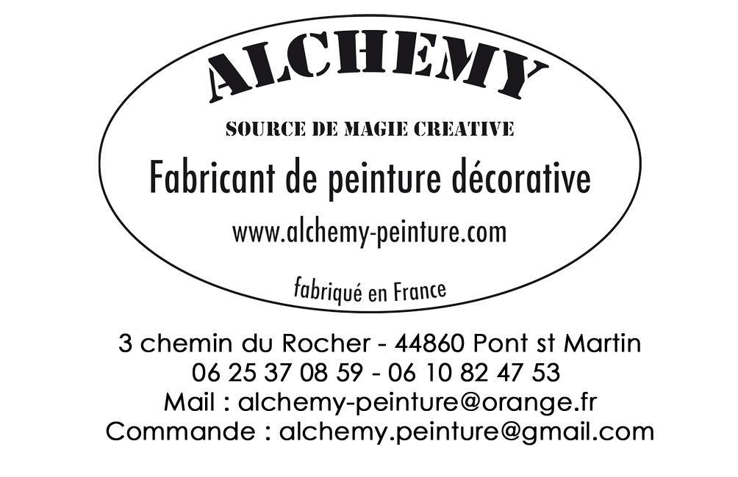
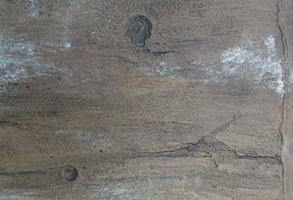

Stage 4 - FORMATION TECHNIQUE
Imiter les matières en décor
Briques et bois réalisés en relief

Objectifs :

Choisir les matériaux adaptés au décor, l’outillage nécessaire aux réalisations.
Déstructurer la matière par étapes. Analyser les couleurs présentes dans ces deux matières.
Maîtriser les étapes successives nécessaires à la réalisation de ces décors.

Destination :

Tous intervenants de la filière peinture :
Peintres, centre de formation, personnel chargé du secteur produits…

Durée : 2 jours ( 14 h ) - horaires : de 8 h 30 à 17h 00 (pause déjeuner : 1 h 30)

Contenu : Théorie 30 % - Pratique 70 %

Matériel à prévoir par le stagiaire : Eventuellement une combinaison jetable ou une blouse
Carnet, crayons + un sèche-cheveux

Lieu de formation : dans nos locaux
3 chemin du Rocher – La Benetière – 44860 PONT SAINT MARTIN

Coût de la formation : Gratuit pour nos partenaires Alchemy, pour toute commande minimum de 600 € HT 400 € HT (480 € TTC) par participant (sans obligation d’achat)
ces prix s’entendent hors frais de transport et d’hébergement
le repas du midi se fait dans un petit restaurant proche de nos locaux pour 13 € environ

Date du stage :
Dans le souci de limiter l’impact généré par votre absence sur votre lieu de travail, nous vous proposons deux dates. La date définitive n’est validée que si un nombre suffisant d’adhérents est réuni. Dans le cas contraire, la proposition est décalée à la session suivante.
Si vous êtes intéressé par ce programme, remplissez cette demande de renseignements. Ce coupon ne constitue pas une réservation, un devis avec nos conditions d’adhésion vous sera adressé ainsi que les dates de formation.

Nom : ……………………………….  Prénom :…………………………….  Nom : ……………………………….  Prénom :……………………………. | Société : ………………………………...  Adresse : …………………………………...  ……………………………………………..  Mail : ……………………………………….  Tél : ……………………………………….. | Signature et tampon

Nous retourner ce document complété :
Par courrier : Alchemy – 3 chemin du Rocher – 44860 PONT SAINT MARTIN
Par mail : alchemy-peinture@orange.fr

PROGRAMME 1ère journée

• 8 h 30 : accueil des stagiaires – Présentations – Café

• 9 h 00 : choisir les matériaux adaptés
→ enduit fibré, enduit fibré + ciment, mortier de chaux hydraulique
→ la coloration, la dilution, le choix des peinture et des mortiers selon l’exposition et le contexte

• 9 h 30 : l’outillage nécessaire pour la création des reliefs
- Pratique : les stagiaires préparent un mortier blanc à base de chaux hydraulique pour les briques en relief
- Les stagiaires appliquent ce mortier sur un panneau (lisseuse)

• 10 h 00 : - Sur un deuxième panneau, les stagiaires préparent un enduit à base chaux hydraulique
et l’appliquent à la lisseuse. Ce panneau sera réservé pour la formation suivante.

• 10 h 30 : - Sur un troisième panneau, les stagiaires appliquent un enduit cellulose/ciment
(fond du bois en relief).

• 11 h 00 : - Démo : le formateur démontre l’élaboration des reliefs :
- bois/planche : 2ème passe d’enduit fibré et traçage des fils du bois, nœuds…
- bois flotté : garnissage d’une branche d’arbre avec un enduit fibré/ciment
- brique : 2ème passe de mortier à la chaux hydraulique teinté ocre rouge
- Pratique : les stagiaires réalisent les premières étapes de leurs différents reliefs, successivement :
- brique : 2ème passe de mortier de chaux hydraulique ocre rouge
- bois flotté : primaire d’accrochage et garnissage d’une branche d’arbre avec un enduit fibré/ciment

• 12 h 30 : pose déjeuner

• 14 h 00 : - Pratique : les stagiaires poursuivent la réalisation des reliefs successivement :

- brique : traçage en creux des joints de brique
- bois/planche : 2ème passe d’enduit fibré ou fibré/ciment et traçage du fil du bois, noeuds…
- bois flotté : 2ème garnissage d’une branche d’arbre avec un enduit fibré ou fibré/ciment

• 16 h 00 : - Compréhension de la réversibilité des produits : comment utiliser cette propriété en
décoration. Test de réversibilité progressive d’une peinture.

• 16 h 30 : - Nettoyage, rangement du matériel.

• 17 h 00 : fin de la 1ère journée

PROGRAMME 2ème journée

• 8 h 30 : accueil des stagiaires – Café

• 9 h 00 : - Pratique : les stagiaires ont réalisé leurs reliefs le 1er jour du stage.
Ils appliquent maintenant les différentes colorations en parallèle aux démonstrations du formateur
sur les imitations des matières à réaliser.
- Impression et couleur de fond de la planche en faux bois
- Ponçage et impression de la branche en bois flotté + couleur de fond

• 9 h 30 : - Démo : le formateur applique les patines de coloration pour réaliser les fausses briques

• 10 h 00 : - Pratique : les stagiaires appliquent à leur tour les patines de la brique sur leur panneau

• 10 h 30 : - Démo : le formateur applique les patines du bois flotté sur la branche d’arbre et sur la planche
en faux bois.

• 11 h 00 : - Pratique : les stagiaires réalisent les patines du bois flotté et de la planche en bois.

• 12 h 00 : - Pratique : les stagiaires protègent leur imitation de briques avec un vernis.

• 12 h 30 : pose déjeuner

• 14 h 00 : - Démo : le formateur prépare et applique un mortier de chaux hydraulique blanc sur l’ensemble
du panneau brique
- Pratique : les stagiaires préparent et appliquent le même mortier sur leur panneau.
Le surplus est retiré pour ne laisser visible que les joints.

• 14 h 45 : - Exercice : les stagiaires doivent identifier les couleurs de base du décorateur, d’abord
individuellement, puis associées dans un mélange de peinture.

• 15 h 15 : - Les stagiaires retirent le surplus de mortier pour ne conserver que les joints de brique.
Nettoyage du panneau.

• 16 h 15 : - Autocritique des stagiaires sur les travaux qu’ils ont réalisés.

• 16 h 30 : Nettoyage et rangement du matériel
Les stagiaires conservent leurs panneaux

• 17 h 00 : attestation de fin de stage

